АВТОНОМНАЯ НЕКОММЕРЧЕСКАЯ ОРГАНИЗАЦИЯ ВЫСШЕГО ОБРАЗОВАНИЯ
«МОСКОВСКИЙ ИНФОРМАЦИОННО – ТЕХНОЛОГИЧЕСКИЙ УНИВЕРСИТЕТ - МОСКОВСКИЙ АРХИТЕКТУРНО-СТРОИТЕЛЬНЫЙ
ИНСТИТУТ»

Кафедра Строительство и городское хозяйство

МЕТОДИЧЕСКИЕ УКАЗАНИЯ К ВЫПОЛНЕНИЮ
И ОФОРМЛЕНИЮ ВЫПУСКНОЙ КВАЛИФИКАЦИОННОЙ РАБОТЫ

08.04.01 СТРОИТЕЛЬСТВО

Магистерская программа: ПРОМЫШЛЕННОЕ И ГРАЖДАНСКОЕ СТРОИТЕЛЬСТВО

Москва 2021
ПРИМЕРНАЯ ТЕМАТИКА ВЫПУСКНЫХ КВАЛИФИКАЦИОННЫХ РАБОТ
по направлению подготовки 08.04.01 «Строительство»
магистерская программа «Промышленное и гражданское строительство»

СТРОИТЕЛЬНЫЕ МАТЕРИАЛЫ И ИЗДЕЛИЯ
1. Высокопрочные легкие фибробетоны конструкционного назначения
2. Закономерности влияния структуры и свойств мелкозернистого пенобетона на совместную работу с арматурой
3. Магнезиальное вяжущее строительного назначения из полиминеральных отходов производства огнеупоров и материалы на его основе
4. Неавтоклавные ячеистые бетоны с улучшенными звукопоглощающими характеристиками
5. Неавтоклавный газобетон на основе пылевидных и волокнистых базальтовых отходов
6. Пенобетоны на основе композиционных вяжущих
7. Полиэфиракрилатные композиты на основе смолы марки МГФ-9
8. Стеновая керамика на основе пылеватого суглинка с применением комплексных добавок
9. Тяжелые бетоны, стойкие к циклическим воздействиям в суровых условиях эксплуатации
10. Цементоасфальтобетон с использованием топливных зол
11. Энергоэффективная технология известково-глинитного цемента и стеновых камней на основе отходов угледобычи
12. Эффективные композиты с использованием отсевов дробления фрагментов разрушенных зданий и сооружений Ирака
13. Анализ применения огнезащитных композиций для древесины и разработка методов контроля их наличия
14. Асфальтобетон на битумах, модифицированных резиновой крошкой при двухстадийном технологическом процессе
15.Градиентные наномодифицированные полифункциональные огнезащитные покрытия
16. Комплексные ремонтные составы на основе барханного песка
17. Легкие крупнопористые бетоны на шлакокерамзитовых заполнителях для многослойных стеновых блоков
18. Мелкозернистый бетон, дисперсно-армированный углеродным волокном
19. Морозостойкость, прочность сцепления и морозостойкость контактной зоны растворов из сухих строительных смесей на цементном вяжущем
20. Неавтоклавный газобетон из механоактивированной сухой смеси на основе портландцементного клинкера

ТЕХНОЛОГИЯ И ОРГАНИЗАЦИЯ СТРОИТЕЛЬСТВА
1. Методология выбора эффективных способов производства специальных работ в грунтах по критерию технологичности
2. Моделирование программы работ строительной организации на основе оптимизации загрузки производственных подразделений
3. Научные и технологические основы высокоскоростных энергоэффективных строительных систем в условиях Крайнего Севера
4. Обеспечение организационно-технологической надежности объектов недвижимости на всех этапах жизненного цикла
5. Организационно-технологическое моделирование реконструкции зданий высших учебных заведений
6. Развитие методологии и теории разработки организационно-технологических решений по строительству отраслевых комплексов
7. Технология устройства инъекционной гидроизоляции из минеральных компонентов для эксплуатируемых зданий
8. Адаптивная система управления проектной деятельностью в строительстве на основе цифровых технологий
9. Выбор технических и организационно-технологических решений ремонтно-строительного производства в сфере ЖКХ и городской среды
10. Оптимизация планирования и динамическая корректировка графика реализации строительных проектов в условиях стохастических воздействий
11. Организационно-технологическое моделирование возведения малоэтажных жилых зданий с учетом рационального потребления энергоресурсов
12. Аналитико-методические подходы и модели бизнес-процессов в управлении инвестиционно-строительной деятельностью
13. Комплексный метод устройства и контроля качества штукатурных покрытий каменных конструкций культовых сооружений
14. Разработка теоретических и методических основ энергоресурсосбережения в жилищном строительстве
15. Технологии возведения кровельных покрытий с системами озеленения
16. Технология устройства комбинированных свайно-плитных фундаментов с опрессовкой основания
17. Высокотехнологичный монтаж быстровозводимых трансформируемых зданий Крайнего Севера
18. Совершенствование оперативного планирования строительно-монтажных работ и их ресурсного обеспечения на основе единой информационной среды управления
19. Технология возведения трансформируемых малоэтажных зданий из сэндвич-панелей
20. Повышение эффективности ремонтно-строительного производства за счет применения энергосберегающих технологий

ОСНОВАНИЯ И ФУНДАМЕНТЫ, ПОДЗЕМНЫЕ СООРУЖЕНИЯ
1. Взаимодействие забивных железобетонных свай в составе свайного поля между собой и с грунтом
2. Исследование взаимодействия грунтового массива с экраном из разреженного ряда свай
3. Оптимизация устройства оснований и фундаментов в криолитозоне с использованием термостабилизации грунтов
4. Расчет и конструирование искусственного основания «структурный геотехнический массив»
5. Расчет осадок свайных фундаментов со сваями различной длины
6. Взаимодействие свай в составе групп и определение предельного сопротивления основания
7. Взаимодействие щебеночной сваи с окружающим грунтом и ростверком (плитой) при статической и вибрационной нагрузках
8. Двухслойные железобетонные плитные фундаменты на упругом основании
9. Исследование и прогноз деформаций оснований зданий и сооружений при устройстве защитных мероприятий с учетом технологии производства работ
10. Основные принципы расчёта и конструирования плитных и свайных фундаментов высотных зданий
11. Разработка конструкции и метода расчета несущей способности буроинъекционных конических свай в глинистых грунтах
12. Усиление ленточных свайных фундаментов переустройством в комбинированный с опрессовкой и цементацией основания
13. Усиление оснований и регулирование осадок зданий расширяемой полиуретановой смолой
14. Усиление основания земляного полотна вертикальными столбами из щебня на участках с многолетнемерзлыми грунтами
15. Влияние сезоннопромерзающих грунтов на фундаменты вертикальных стержневых элементов
16. Несущая способность и осадка оснований фундаментов сложенных глинистыми грунтами при комбинированном чередующемся длительно статическом и циклическом нагружении
17. Несущая способность набивных свай вытеснения с теряемым наконечником в слабых грунтах с учетом технологии изготовления
18. Основные принципы расчета и конструирования плитных и свайных фундаментов высотных зданий
19. Основы и методы уплотнения грунтов оснований для возведения зданий и сооружений
20. Совершенствование конструкции песчаной подушки, армированной горизонтальными геосинтетическими элементами, и ее расчет на слабом основании

ЭКОЛОГИЧЕСКАЯ БЕЗОПАСНОСТЬ СТРОИЕЛСТВА И ГОРОДСКОГО ХОЗЯЙСТВА
1. Обеспечение экологической безопасности приморских урбанизированных рекреационных территорий с использованием биопозитивных берегозащитных сооружений
2. Совершенствование оценки фракционного проскока выбросов пыли в атмосферу от аппаратов ВЗП в производстве стройматериало
3. Методика оценки экологической безопасности городских автозаправочных станций
4. Повышение экологической безопасности объектов строительства на стадии их проектирования за счет пассивного солнечного нагрева
5. Теоретические и экспериментальные исследования влияния городского атмосферного аэрозоля и параметров воздушной среды на загрязнение зданий и сооружений
6. Динамическая система экологического мониторинга атмосферного воздуха для обеспечения экологической безопасности строительных объектов
7. Исследование производств деревянных строительных конструкций как источника загрязнения городской воздушной среды мелкодисперсной пылью
8. Обеспечение экологической безопасности производств строительных материалов с абразивными свойствами
9. Снижение пылевых выбросов в атмосферу при производстве газобетона и газобетонных строительных конструкций
10. Принципы разработки оптимальной схемы обращения с твердыми бытовыми отходами и модели их транспортирования
11. Исследование влияния тепловых энергетических предприятий городской инфраструктуры на состояние воздушной среды урбанизированных территорий
12. Исследование дисперсного состава пыли в инженерно-экологических системах и выбросах в атмосферу предприятий стройиндустрии
13. Совершенствование экологического обоснования выбора площадки для строительства полигонов по захоронению твердых отходов потребления
14. Повышение экологической безопасности городских автозаправочных станций
15. Управление экологической безопасностью автотранспортной системы города на принципах биосферной совместимости
16. Эколого-экономический и инновационный потенциал блочно-модульных очистных сооружений сточных вод
17. Зависимость комплексного показателя экологической нагрузки от организационно-технологических решений при оценке воздействия строительства на окружающую среду
18. Развитие методологии нормирования выборосов вредных (загрязняющих) веществ в атмосферный воздух применительно к объектам стройиндустрии
19. Совершенствование методов обеспечения экологической и производственной безопасности при производстве земляных работ в городском хозяйстве
20. Основы экологической безопасности производственных объектов в условиях городской среды с позиции биосферосовместимости

СТРОИТЕЛЬНЫЕ КОНСТРУКЦИИ, ЗДАНИЯ И СООРУЖЕНИЯ
1. Деформирование и разрушение конструкций железобетонных каркасов многоэтажных зданий в запредельных состояниях
2. Методика обоснования теплотехнических характеристик стеновых конструкций жилых зданий
3. Моделирование совместной работы арматуры с бетоном на примере композитной арматуры
4. Напряженно-деформированное состояние армоцементных оболочек с огнезащитным слоем при пожаре
5. Несущая способность и деформативность предварительно напряженных многослойных деревоплит при изгибе
6. Прочность и деформативность железобетонных балочных и плитных конструкций на податливых опорах при кратковременном динамическом нагружении
7. Прочность и деформативность коррозионно-поврежденных железобетонных плит перекрытия с учетом трещинообразования
8. Развитие метода расчета зданий монолитной конструктивной системы во взаимодействии с основанием при учете физически нелинейной работы железобетонных конструкций
9. Верхнее естественное освещение зданий в условиях плотной окружающей застройки
10. Напряженно-деформированное состояние лицевого слоя многослойных каменных стен при климатических температурных воздействиях
11. Несущая способность и деформативность углепластиковых нагельных соединений деревянных конструкций, работающих в агрессивной среде
12. Несущая способность стальных ферм с учетом времени локального разрушения
13. Повышение звукоизоляции внутренних ограждений зданий гибкими плитами на относе из слоистых элементов
14. Совершенствование методов расчета, сейсмоизолирующих конструкций и специальных мелкозернистых бетонов сейсмостойких зданий и сооружений
15. Текстильно-армированный бетон для строительства и эксплуатации зданий и сооружений
16. Прочность и деформативность каменно – монолитных стен зданий при плоском напряженном состоянии, в том числе при сейсмическом воздействии
17. Ширина раскрытия трещин и особенности сопротивления железобетонных конструкций трапециевидного поперечного сечения
18. Прочность и трещиностойкость изгибаемых бетонных элементов с базальтофибровым и стержневым стеклокомпозитным армированием при статическом и кратковременном динамическом нагружении
19. Развитие методики расчета легких стальных тонкостенных профилей с произвольной формой перфорации на осевое сжатие
20. Несущая способность бескаркасных арочных покрытий из стальных холодногнутых профилей с поперечно-гофированными гранями

УТВЕРЖДЕНИЕ ТЕМЫ / НАЗНАЧЕНИЕ НАУЧНОГО РУКОВОДИТЕЛЯ / НАЗНАЧЕНИЕ КОНСУЛЬТАНТОВ ПО РАЗДЕЛАМ
1. Студент выбирает тему самостоятельно из списка или может предложить свою (по согласованию с заведующим кафедрой)
2. Для утверждения темы студент присылает заполненное заявление с предлагаемой темой на почту: Chervontseva.M@mfua.ru или Hakimov.I@mfua.ru
3. Заявление на утверждение темы ВКР принимается ТОЛЬКО!!!! с почты студента!!!
Заявления присланные с личной почты рассматриваться не будут!!
4. После рассмотрения заявления, на почту студента придет ответ об утверждении / отказе утверждения темы.
5. При утверждении темы будет назначен руководитель выпускной квалификационной работы.
8. Также, ответным письмом будут высланы данные для связи с руководителем.
9. Далее нужно связываться с руководителем, для работы над ВКР и получения консультаций.

Зам зав. кафедрой «Строительство и городское хозяйство»
Червонцевой М.А.
Направление 08.04.01 Строительство
Группа _________________________________
ФИО студента ___________________________
Телефон ________________________________
E-mail __________________________________

ЗАЯВЛЕНИЕ
Прошу закрепить за мной тему выпускной квалификационной работы (магистерской диссертации):

«
^{(наименование темы)}
_____________________________________________________________________________

(работа выполнена на базе )»
(указывается наименование организации, на базе которой выполнена диссертация)

Рецензент от организации, на базе которой выполнена диссертация:
_____________________________________________________________________________
(студент указывает полностью ФИО руководителя организации, на базе которой выполнена диссертация)

__________________________  ^{(дата)} | ___________________________  ^{(подпись студента)}

Научный руководитель от МИТУ-МАСИ ______________________________
(назначает заведующий кафедрой)

__________________________  ^{(дата)} | ___________________________  ^{(подпись)}

1. Титульный лист

АВТОНОМНАЯ НЕКОММЕРЧЕСКАЯ ОРГАНИЗАЦИЯ ВЫСШЕГО ОБРАЗОВАНИЯ
«МОСКОВСКИЙ ИНФОРМАЦИОННО – ТЕХНОЛОГИЧЕСКИЙ УНИВЕРСИТЕТ - МОСКОВСКИЙ АРХИТЕКТУРНО-СТРОИТЕЛЬНЫЙ
ИНСТИТУТ»
Кафедра «Строительство и городское хозяйство»
Направление /08.04.01 «Строительство»
специальность ________________________________________________________________
Магистерская/ «Промышленное и гражданское строительство»
программа________________________________________________________________
К ЗАЩИТЕ

(РЕКОМЕНДОВАНО / НЕ РЕКОМЕНДОВАНО)
Заведующий кафедрой
д.т.н., профессор
(ученая степень, ученое звание)
_____ ______ Колесникова Т.В.
(подпись) (И.О. Фамилия)
«17» декабря 2021г.

ВЫПУСКНАЯ КВАЛИФИКАЦИОННАЯ РАБОТА
(магистерская диссертация)

На тему: Совершенствование технологических решений кровельных
покрытий в жилых зданиях на примере озеленения крыш
(тема магистерской диссертации)

Обучающийся: ________________«17» 12 2020г. Иванов И.И.
(подпись) (инициалы, фамилия)

Индивидуальный номер 29220838 группа 13СТи7810
(ИНС) (шифр группы)

Руководитель________ ________«17»декабря 2020г. К.т.н., доцент Петров П.П.
(подпись) (уч. степень, уч. звание, инициалы, фамилия)

Москва - 2021

2. Лист задания

АВТОНОМНАЯ НЕКОММЕРЧЕСКАЯ ОРГАНИЗАЦИЯ ВЫСШЕГО ОБРАЗОВАНИЯ
«МОСКОВСКИЙ ИНФОРМАЦИОННО – ТЕХНОЛОГИЧЕСКИЙ УНИВЕРСИТЕТ - МОСКОВСКИЙ АРХИТЕКТУРНО-СТРОИТЕЛЬНЫЙ
ИНСТИТУТ»

Кафедра «Строительство и городское хозяйство»

_____УТВЕРЖДАЮ_____
Заведующий кафедрой
д.т.н., профессор
(ученая степень, ученое звание)
___________ Т.В. Колесникова
^{(подпись)} ^{(И.О.Фамилия)}
“ 03“ июня 2021г.

ЗАДАНИЕ НА ВЫПУСКНУЮ КВАЛИФИКАЦИОННУЮ РАБОТУ
(магистерская диссертация)
Обучающийся: Иванов Иван Иванович _________________
(фамилия, имя, отчество обучающегося) (подпись)

Тема: Совершенствование технологических решений кровельных
покрытий в жилых зданиях на примере озеленения крыш
(тема магистерской диссертации)

Срок сдачи: “ 14“ декабря 2020 г.
Исходные данные:
статистическая и аналитическая информация, первичная
документация объекта и предмета исследования
(исходные материалы, статистические и аналитические данные, отчетный период)

(исходные материалы, статистические и аналитические данные, отчетный период)
Введение.
Глава 1. | Анализ существующих теоретических и практических подходов по данной теме
Глава 2. | Характеристика объекта, предмета и методов исследования. Анализ факторов, влияющих на результирующий показатель. Обработка результатов
Глава 3. | Разработка (совершенствование, оптимизация) теоретических или практических подходов для достижения поставленных целей
Заключение. Список использованных источников. Приложение.
Рекомендуемая литература: |  |  |  |  | учебно-методическая и нормативно-правовая
 | литература, периодические издания по теме исследования
 | (методические пособия, периодические издания, нормативная литература по теме исследования)

3. Лист – календарный график выполнения ВКР

АВТОНОМНАЯ НЕКОММЕРЧЕСКАЯ ОРГАНИЗАЦИЯ ВЫСШЕГО ОБРАЗОВАНИЯ
«МОСКОВСКИЙ ИНФОРМАЦИОННО – ТЕХНОЛОГИЧЕСКИЙ УНИВЕРСИТЕТ - МОСКОВСКИЙ АРХИТЕКТУРНО-СТРОИТЕЛЬНЫЙ
ИНСТИТУТ»
Кафедра «Строительство и городское хозяйство»
Направление / 08.04.01 «Строительство»
специальность
Магистерская / «Промышленное и гражданское строительство»
программа
_____ УТВЕРЖДАЮ_____
Заведующий кафедрой
д.т.н., профессор
(ученая степень, ученое звание)
___________ Т.В. Колесникова
^{(подпись)} ^{(И.О.Фамилия)}
“ 17“ декабря 2021г.

КАЛЕНДАРНЫЙ ПЛАН
ВЫПОЛНЕНИЯ ВЫПУСКНОЙ КВАЛИФИКАЦИОННОЙ РАБОТЫ
(магистерская диссертация)

Обучающийся: Иванов Иван Иванович _______________
(фамилия, имя, отчество обучающегося) (подпись)

Индивидуальный номер: 29220838 группа 13СТи7810
(ИНС) (шифр группы)

Тема: Совершенствование технологических решений кровельных
покрытий в жилых зданиях на примере озеленения крыш
(тема магистерской диссертации)

Руководитель: к.т.н., доцент Петров П.П. ______________
(ученая степень, ученое звание, фамилия, имя, отчество) (подпись)

Разделы | Наименование этапа работ | Срок сдачи | Выполнение
1 | Выбор темы ВКР и назначение научного руководителя | 05 . 07 . 2021
2 | Изучение библиографического материала и подготовка теоретической части | 30 . 08 . 2021
3 | Организационно-экономическая характеристика деятельности предприятия | 15 . 10 . 2021
4 | Исследование и анализ объекта проектирования | 30 . 10 . 2021
5 | Разработка основных направлений исследовательской части, способов внедрения, оценка экономической эффективности | 15 . 11 . 2021
6 | Подготовка доклада и презентационного материала | 20 . 11 . 2021
7 | Предоставление работы на отзыв | 25 . 11 . 2021
8 | Предоставление работы на рецензирование (для магистрантов) | 25 . 11 . 2021
9 | Предоставление работы на утверждение заведующему кафедрой | 30 . 11 . 2021
10 | Предоставление работы в ГАК | 01 . 12 . 2021

СОДЕРЖАНИЕ
ВВЕДЕНИЕ
ГЛАВА 1. «_______________________»………………………………
§ 1.1 «_______________________»………………………………………
§ 1.2 «_______________________»………………………………………
§ 1.3 «_______________________»………………………………………
§ 1.4 «Выводы по главе 1»…………………………………………………
ГЛАВА 2. «_______________________»………………………………
§ 2.1 «_______________________»………………………………………
§ 2.2 «_______________________»………………………………………
§ 2.3 «_______________________»………………………………………
§ 2.4 «Выводы по главе 1»………………………………………………
ГЛАВА 3. «_______________________»………………………………
§ 3.1 «_______________________»………………………………………
§ 3.2 «_______________________»………………………………………
§ 3.3 «_______________________»………………………………………
§ 3.4 «Выводы по главе 1»………………………………………………
ЗАКЛЮЧЕНИЕ………………………………………………………….
СПИСОК ИСПОЛЬЗОВАННЫХ ИСТОЧНИКОВ…………………
ПРИЛОЖЕНИЕ

В МАГИСТЕРСКОЙ ДИССЕРТАЦИИ ДОЛЖНЫ БЫТЬ ОПИСАНЫ:
ВВЕДЕНИЕ
- обоснование выбора темы и её актуальности;
- формулировка противоречия (противоречий) и проблемы;
- цель, объект и предмет исследования;
- выдвигаемая гипотеза и задачи исследования, решение которых необходимо для испытания гипотезы;
- обозначение методологической базы, теоретической основы и использованных методов исследования;
- описание опытно-экспериментальной базы и этапов исследования;
- сущность (признаки) научной новизны, теоретической и практической значимости;
- основания достоверности и обоснованности результатов исследования;
- сведения об апробации результатов;
- перечень и сущность положений, выносимых на защиту;
- структура диссертации и её объем.

ГЛАВА 1. «………………………………..»
Делится на 3 параграфа. Носит теоретический характер. В основном она строится на результатах библиографического поиска, т. е. на материалах публикаций по выбранной теме, изученных магистрантом. В данной главе необходимо логично изложить результаты, полученные другими учёными в процессе исследования данной проблемы.
первая глава является обзорной с включением в нее материалов, полученных магистрантом лично в процессе самостоятельной научно-исследовательской работы или в научной школе, а также результаты, доложенные магистрантом на научно-практических конференциях.
§1.1 «………………………………..»
§1.2 «………………………………..»
§1.3 «………………………………..»
§1.4 «Выводы по главе 1»

ГЛАВА 2. «………………………………..»
Делится на 3 параграфа. Содержаться описание результатов, полученных лично исследователем посредством применения им методов научных исследований. Результаты анализа и синтеза, дедукции и индукции, абстрагирования и обобщений, моделирования и проектирования, экспертных оценок и других методах научных исследований. Данная глава должна быть построена на эмпирических данных, на основе которых магистрант формулирует новые неизвестные ранее закономерности развития изучаемого явления или обоснует необходимость изменений в изучаемой сфере. Важным является обеспечение логической связи содержания второй главы с материалами первой главы.
§2.1 «………………………………..»
§2.2 «………………………………..»
§2.3 «………………………………..»
§2.4 «Выводы по главе 2»

ГЛАВА 3. «………………………………..»
Делится на 3 параграфа. Описание основных результатов научного исследования. Информация о применении открытых магистрантом тенденций на практике или сформулированных новых методологических подходов, а также выполнения магистерского проекта с элементами проектно-исследовательских и проектно-аналитических решений. В третьей главе приводят сравнения результатов, полученных магистрантом по выбранной им методике с результатами, полученными другими исследователями, т.е. доказывается достоверность полученных результатов. При освещении исследуемой проблемы не допускается пересказывание содержания учебников, учебных пособий, монографий, Интернет-ресурсов без соответствующих ссылок на источник.
§3.1 «………………………………..»
§3.2 «………………………………..»
§3.3 «………………………………..»
§3.4 «Выводы по главе 3»

ЗАКЛЮЧЕНИЕ
Выводы по работе в целом. Они включают в себя наиболее важные выводы по всем главам, но не могут быть простым повторением выводов глав. Выводы должны строго соответствовать задачам работы, сформулированным во введении, а также отражать практическую и научную ценность тех результатов, к которым пришел автор. Даются рекомендации, указываются пути дальнейших исследований в рамках данной проблемы. Дается краткий обзор основных аналитических выводов проведенного исследования и описание полученных в ходе него результатов. В заключении должны быть представлены:
- общие выводы по результатам работы;
- оценка достоверности полученных результатов и сравнение с аналогичными результатами отечественных и зарубежных работ;
- предложения по использованию результатов работы, возможности внедрения разработанных предложений в практике.

СПИСОК ИСПОЛЬЗОВАННЫХ ИСТОЧНИКОВ
Должен содержать не менее 50 наименований (в том числе должен содержать несколько публикаций на иностранных языках).

ПРИЛОЖЕНИЕ
Таблицы, рисунки, чертежи, графики (не менее 3-х приложений)

ДОПУСК К ЗАЩИТЕ МАГИСТЕРСКОЙ ДИССЕРТАЦИИ

1. После согласования работы с руководителем, к защите необходимо подготовить презентацию по шаблону ВУЗа (шаблон презентации можно найти в личном кабинете студента в разделе «Материалы для учебы» - «МИТУ-МАСИ» - «Магистратура» - «ВКР»)

2. Получить у руководителя Отзыв на ВКР по шаблону ВУЗа (в приложении);

3. Получить рецензию сторонней организации. Рецензия может быть от сторонних преподавателей, научных работников, экспертов в данной профессиональной сфере. На рецензии ОБЯЗАТЕЛЬНО должна стоять печать организации, которая выдала рецензию, ФИО и подпись рецензента.

3. Загрузить ВКР на проверку Антиплагиат в систему ВУЗа (в личном кабинете – раздел Проверка ВКР).

ПОСЛЕ СОГЛАСОВАНИЯ ВКР СО ВСЕМИ КОНСУЛЬТАНТАМИ ПО РАЗДЕЛАМ И РУКОВОДИТЕЛЕМ ВКР ОТПРАВЛЯЕМ НА ПРОВЕРКУ ЗАМ.ЗАВ. КАФЕДРОЙ
Chervontseva.M@mfua.ru
После получения допуска к защите от
зав. кафедрой, работу необходимо загрузить
в систему ВУЗА
в личном кабиненете студента в разделе «Проверка ВКР»

ОФОРМЛЕНИЕ ВКР
1. Шрифт Times New Roman 14; Межстрочный интервал 1,5 (не касается листов строгой отчетности – Титульный лист/задание/календарный план)
В таблицах допускается Times New Roman 12; Межстрочный интервал 1,0

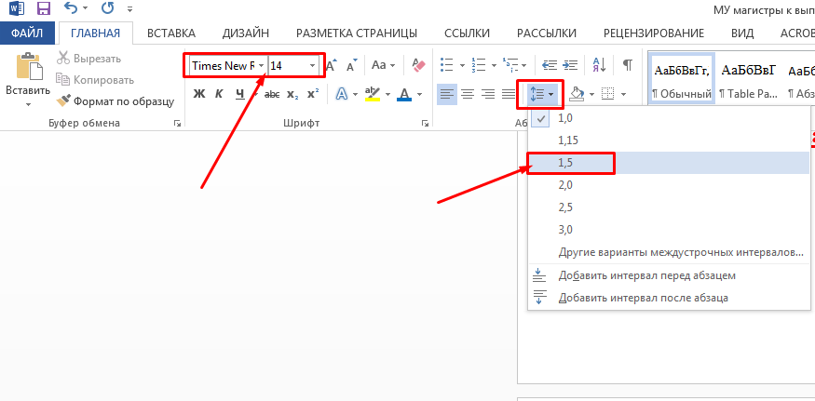

2. Поля – «Обычные»
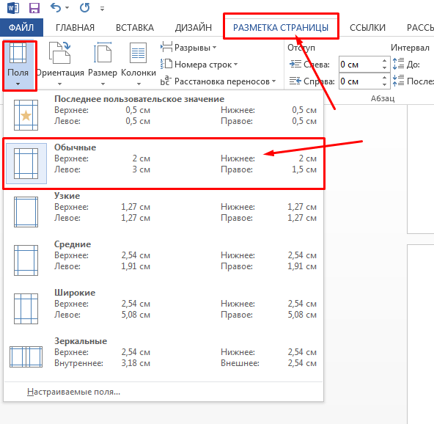

3. Выравнивание текста - «По ширине»
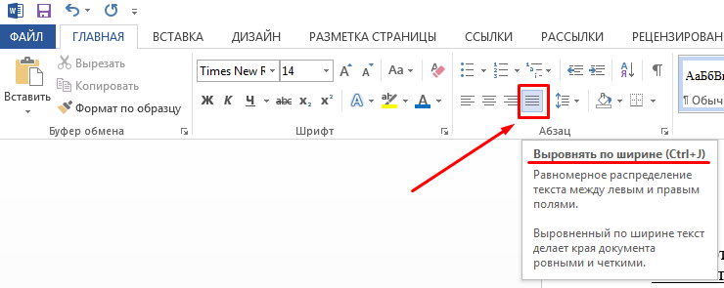
3. ВКР сшивается типографским способом в твердый переплёт, предпочтительно КРАСНОГО цвета.
4. Снаружи на обложку крепко наклеиваем заламинированный Архивный лист заполненный своими данными (в приложении) и сбоку наклеиваем корешок (в приложении) со своими данными (ламинировать не нужно).
5. Первым идет Титульный лист. После титульного листа – 3 прозрачных файла (так же сшивается типографским способом).
6. Далее в эти файлы будут вложены оригинал Отзыва на ВКР, оригинал рецензии на ВКР и результат антиплагиата ВКР.
7. На обложку ВКР с внутренней стороны наклеивается конверт, в который вкладывается диск.
6. На диске должно быть записано:
- ВКР (формат .doc или docx) с названием: ИНС_ВКР_номер группы_ФИО
- Презентация (формат .pptx) по шаблону ВУЗа с названием: ИНС_Презентация_номер группы_ФИО
- Скан отзыва на ВКР (формат .pdf)
- Скан рецензии на ВКР (формат .pdf)
- Результат Антиплагиата пройденного в системе ВУЗа.

Архивный лист
Группа 02СТи5610

АВТОНОМНАЯ НЕКОММЕРЧЕСКАЯ ОРГАНИЗАЦИЯ ВЫСШЕГО ОБРАЗОВАНИЯ
«МОСКОВСКИЙ ИНФОРМАЦИОННО – ТЕХНОЛОГИЧЕСКИЙ УНИВЕРСИТЕТ - МОСКОВСКИЙ АРХИТЕКТУРНО-СТРОИТЕЛЬНЫЙ
ИНСТИТУТ»

Кафедра «Строительство и городское хозяйство»
Направление /08.04.01 «Строительство»
специальность ______________________________________________
Магистерская / «Промышленное и гражданское строительство»
программа _____________________________________________________

ВЫПУСКНАЯ КВАЛИФИКАЦИОННАЯ РАБОТА
(магистерская диссертация)
(бакалаврская работа, дипломная работа, магистерская диссертация)
Обучающегося: |  |  |  |  | Иванов Иван Иванович
 |  |  |  |  | ^{(ФИО)}
На тему: |  |  | Совершенствование технологических решений кровельных  покрытий в жилых зданиях на примере озеленения крыш
Руководитель |  |  |  |  | к.техн. наук., доцент Петров Пётр Петрович
 |  | (уч. степень, уч. звание, инициалы, фамилия)

Москва 2021

Наклейка на корешок

МИТУ-МАСИ Магистратура 13СТи 7810 Иванов Иван Иванович

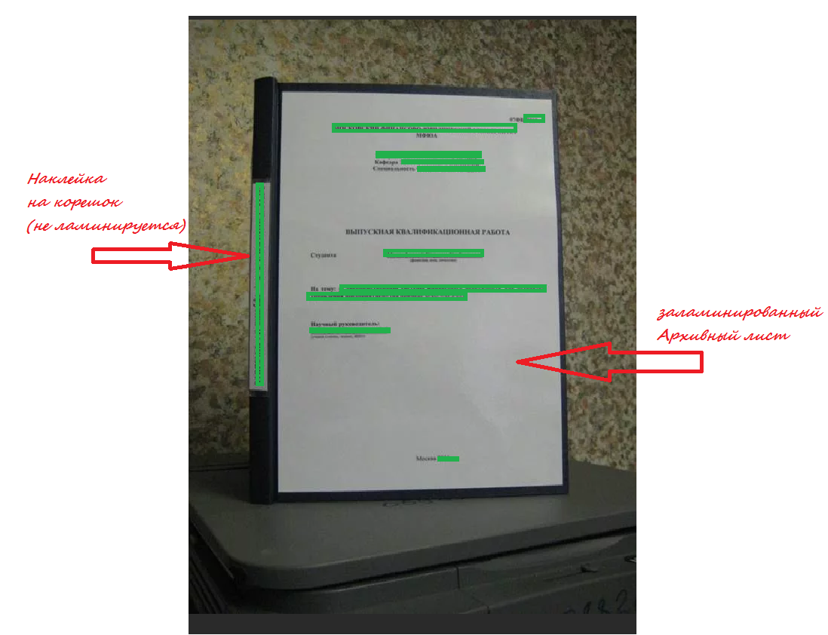
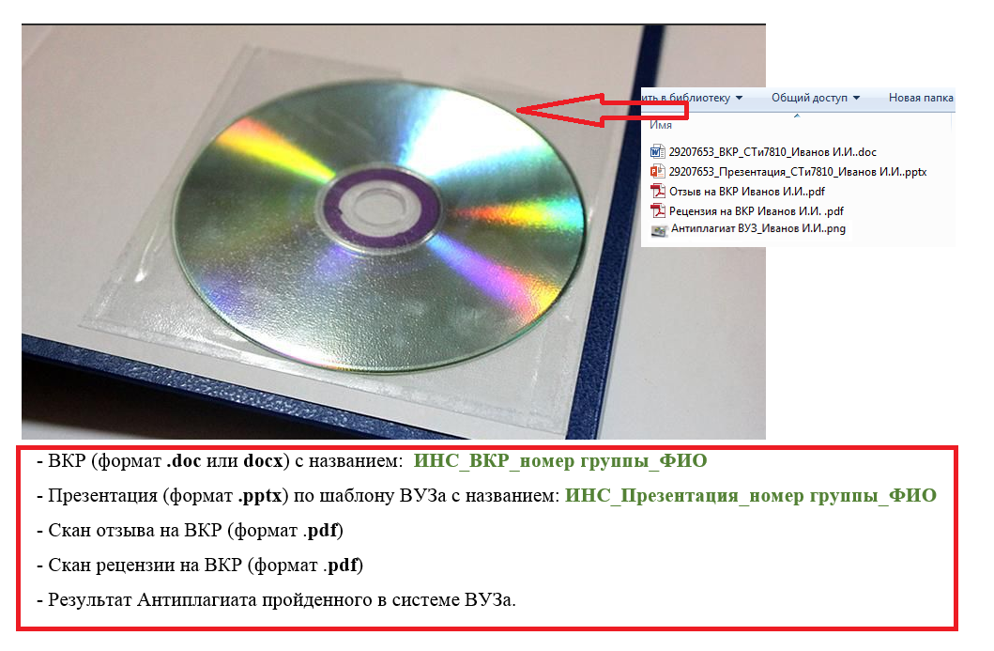
Пример отзыва на ВКР


Студент: Иванов Иван Иванович
ИНС: 29207653
Тема магистерской диссертации:
Совершенствование технологических решений
кровельных покрытий в жилых зданиях на примере
озеленения крыш
Руководитель магистерской диссертации:
к.т.н., доцент Петров П.П.

Отзыв на выпускную квалификационную работу
(магистерскую диссертацию)

Магистерская диссертация на тему «Совершенствование технологических решений кровельных покрытий в жилых зданиях на примере озеленения крыш» выполнена в соответствии с заданием выданным на кафедре «Строительство и городское хозяйство»
Магистерская диссертация (ФИО магистранта) посвящена совершенствованию технологий решений кровельных покрытий в жилых зданиях на примере озеленения крыш. Тема, избранная автором для диссертационного исследования, является актуальной, ведь вопросам экологического строительства в настоящее время уделяется большое внимание как на федеральном, так и региональном уровнях. Анализ действующих подходов и направлений реализации экологического строительства в отдельных субъектах РФ представляется важным как в теоретическом, так и прикладном аспектах.
Данная тематика на региональном материале до настоящего времени не была предметом специального изучения, ведь избранный период для анализа начинается с 2013 г. – с принятия экологического стандарта BREEM, В то же время тема имеет достаточно богатую и разнообразную источниковую базу, что дает возможность провести всесторонний и многоаспектный анализ. Введение нового источникового материала, наряду с некоторыми новыми подходами в анализе материала обеспечили новизну исследования.
Автором подробно и проблемно прописана вся актуальность и сложность поставленной проблемы, анализируются и историографическое наследие по исследуемому вопросу, определяются цели и задачи исследования. Структура работы определена основными проблемными блоками, первая глава работы посвящена анализу нормативно-правовой базы реализации экологического стандарта, как на федеральном, так и региональном уровне. Во второй главе анализируется практический опыт реализации действующих программ и направлений в городе Москва. Новизной отличается постановка проблемы эффективности реализации данного направления в строительстве и критерии ее оценки.
В целом, работа носит творческий, самостоятельный характер (отчет на антиплагиат показал высокий/низкий процент оригинальности и самостоятельности текста) и отвечает/не отвечает требованиям, предъявляемым к подобному рода исследованиям. Работа заслуживает положительной оценки, а ее автор – Иванов Иван Иванович – присвоения квалификации магистр по направлению 08.04.01 Строительство магистерской программы «Промышленное и гражданское строительство».

К.т.н., доцент Петров П.П.
^{(подпись руководителя ВКР)}
17.12.2021г.
Пример рецензии на ВКР


РЕЦЕНЗИЯ
на выпускную квалификационную работу
(магистерскую диссертацию)

Обучающийся | Иванов Иван Иванович
 | ^{(фамилия, имя, отчество)}
Тема ВКР | Совершенствование технологических решений  кровельных покрытий в жилых зданиях на примере  озеленения крыш
Рецензент | Сидоров Алексей Алексеевич
 | ^{(фамилия, имя, отчество)}
 | Генеральный директор ООО «Кровельные покрытия»
 | (ученая степень, звание, должность, место работы)
Актуальность темы обусловлена … Исследование посвящено актуальной теме …
Автор рассматривает важные вопросы….
Исследование состоит из введения, … глав, заключения … приложений и т.п.
В начале исследования автор указывает на …
Автор анализирует имеющиеся источники по этой проблеме …
Исследователь рассматривает вопрос …
Автор доказывает, что …
Аргументировано утверждается мнение, что ..
Основная проблема исследования заключается в …
В работе на первое место выдвигается вопрос о …
Автор внимательно анализирует взгляды оппонентов …
Идея автора … довольно производительная (плодотворная, оригинальная, новаторская) …
Работа важна нестандартными подходами к решению …
Трудно не согласиться с …
Мысли (положения) автора о … сформулированы четко (доказательно, убедительно)
Выводы автора достоверные и результативны. Они основываются на анализе значительного фактического материала …
Несомненной заслугой автора следует считать новый подход к решению … предложенную классификацию … способы обобщения … определенные уточнения существующих понятий
Стоит отметить определенные дискуссионные моменты …
Такая постановка вопроса не является однозначной….
Однако, интересные мысли не подкреплены фактами … размышления автора кажутся декларативными …
Все же работа заслуживает положительной оценки.
Автор довольно интересно проанализировал современное состояние проблемы. В то же время, по нашему мнению, анализ мог быть более глубоким и содержательным…
Справедливо указывая на … автор ошибочно считает, что…
Сомнение вызывает целесообразность (корректность, производительность) такого подхода …
Среди недостатков исследования – чрезмерная (неоправданная) категоричность выводов автора…
Существенный (серьезный) недостаток работы заключается в … (неубедительности доказательств, упрощенном подходе к … отсутствии четкой характеристики … отсутствии критической оценки …
К просчетов работы принадлежат …
Методически работа построена нерационально, следовало бы сократить …
Вне рассмотрения исследования остались вопросы …
Автор не рассмотрел вопросы, непосредственно касающиеся темы исследования…
Указанные недостатки носят сугубо локальный (рекомендательный) характер и не влияют на окончательные результаты исследования…
Указанные замечания не влияют существенно/существенно влияют на общую положительную оценку работы
В целом это интересная и полезная работа..
Таким образом, рассматриваемое исследование заслуживает/ не заслуживает положительной оценки…
Работа соответствует/не соответствует всем требованиям, может быть/не может быть оценена положительно, а ее автор – Иванов Иван Иванович – присвоения квалификации магистр по направлению 08.04.01 Строительство магистерской программы «Промышленное и гражданское строительство».

Генеральный директор
ООО «Кровельные покрытия» Сидоров А.А.
^{(подпись рецензента)}

Пример оформления презентации

